Práctica visualización : Apartado teórico

Alumno: Stefano Benco

Introducción:

La práctica consiste en primero, comentar sobre la mejora realizada por la página makeovermonday.co.uk para una de las gráficas que se presentan en la misma. En este caso, hemos decidido trabajar sobre un diagrama de barras diseñado para representar información relevante sobre la energía eólica en Estados Unidos.

El diagrama es el siguiente:

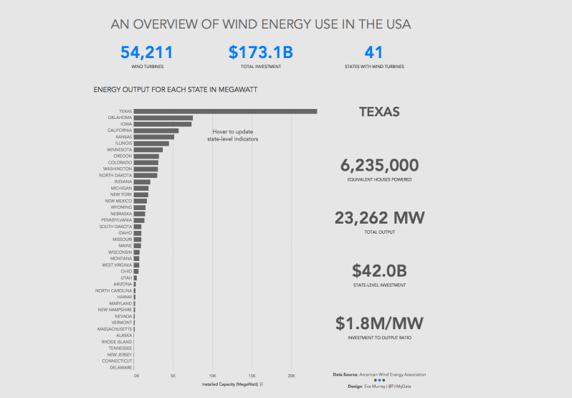
El enlace de la gráfica se ubica en está dirección :

https://trimydata.com/2019/02/17/mm2019-week8/

Cual es el objetivo de este makeover:

El objetivo principal es, de un primer impacto visual comunicar principalmente de manera comparativa, la cantidad energía producida a nivel estatal ( en el diagrama de barras). Permitiendo al usuario ampliar su información por estado, haciendo click en el respectivo.

Que tipo de visualización se ha usado:

Principalmente un diagrama de barras, ampliado en un dashboard que incluye en texto detalles del resto de información del dataset por estado.

Cuales son los visual encodings:

El hecho de que la altura de las barras aumente con el incremento de la variable “energy output”. El hecho de que estén organizados de mayor a menor verticalmente. Los distintos intervalos de valores dentro del diagrama de barras están separados en lineas verticales. Cuando seleccionamos un estado, su barra se resalta y las otras barras se vuelven traslucidas ( denotando que la información que aparece en el dashboard se relaciona al estado de la barra resaltada).

Que forma de interactividad ofrece:

Principalmente, cuando se hace click en una de las barras, los apartados de texto del dashboard pasan a reflejar los datos del estado en cuestión. Cuando hace esto, resalta la barra correspondiente.

Que patrones podemos descubrir:

Realmente, la gráfica no ofrece suficiente información como para encontrar patrones respecto a las variables que se analizan en el dataset , solo se analiza de manera comparativa una variable ( la energía producida). Esta es una de nuestras “quejas” respecto a la visualización. El único patrón evidente es la organización descendiente del diagrama de barras, la cual es artificialmente creada.

Hay problemas en relación a la percepción humana:

Solo dos, el diagrama de barras al orientarse verticalmente, se hace difícil con un solo vistazo observar todas las barras , el ser humano percibe aquello que se sitúe a la altura de los ojos, pero en este escenario hay barras que terminan yendo a niveles demasiado inferiores. Requiere energía y concentración analizar la gráfica fácilmente. El segundo problema es que a primera vista, cuesta darse cuenta que la gráfica es interactiva, la interactividad no es muy intuitiva.

Es la visualización adecuada:

En mi opinión, tiene claros elementos que se podrían mejorar, el principal es en el tipo de interactividad que ofrece. El hecho de que solamente muestre de manera comparativa en las barras la energía producida, hace que el resto de información interesante ( inversión estatal, cantidad de casas que se alimentan por esa energía producida, cantidad de turbinas, etc) no se pueda estudiar con suficiente detalle.

Salvo por aquellas personas que conocen el sector, la representación de los datos en formato texto-dashboard interactivo no será efectivo para informar . No hay forma de saber si 9,4 billones de dolares de inversión es mucho o poco ( por ejemplo) si no puedo al mismo tiempo ver la inversión de los otros estados para comparar, lo mismo ocurre con todas las variables del dataset salvo energía producida. El dashboard por esta razón, se vuelve inútil a la hora de informar . Solo el diagrama de barras es efectivo.

Sugerencias:

He enfocado mi mejora, en aumentar la interactividad a la hora de elegir que diagrama de barras representar. Hemos permitido que el usuario pueda elegir de manera interactiva, que variable del dataset quiere que se represente en un diagrama de barras(pudiendo elegir cualquiera de las variables del dataset). Me he asegurado de que el usuario perciba claramente que puede hacer a nivel de interacción a la primera, corrigiendo el problema de la falta de intuición.

Además de eso, he añadido la posibilidad de elegir una variable que se represente en relleno de color dentro de las barras, de esa manera el usuario ahora puede observar correlaciones entre variables, pues puede elegir interactivamente tanto que se representa en las barras como qué se representa en el relleno y ver si el hecho de que una barra sea más alta cause que el relleno sea más intenso o no. Ahora podemos encontrar correlaciones a primera vista, y posibles patrones.

Finalmente, he corregido la orientación vertical de la gráfica ofreciendo una horizontal. Es más simple, menos alternativa pero en mi opinión más efectiva a la hora de transmitir la información.

La gráfica se ve de esta manera, construida con ggplot2 y shiny, está en un servidor gratuito de shiny.io :

https://brandatastudio.shinyapps.io/visualization-practica/

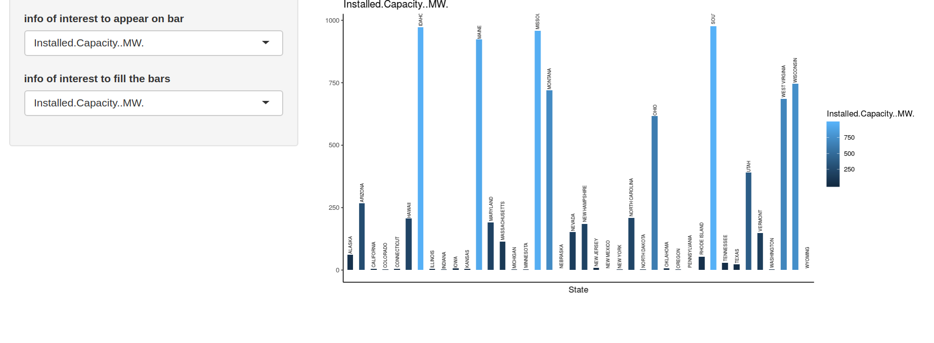

El código de la visualización está adjuntado en la práctica.

